安徽省2020年上学期皖南名校高二生物期中考试试题
(考试时间：90分钟 试卷满分：90分)
一、选择题(本题共25小题，每题2分，共50分。每小题只有一个选项符合题意)
1.下列有关孟德尔豌豆杂交实验及遗传规律的叙述，错误的是
A.豌豆自花传粉、闭花受粉的特点是孟德尔杂交实验获得成功的原因之一
B.进行测交实验是为了对提出的假说进行验证
C.孟德尔通过演绎推理过程，证明了其假说的正确性
D.产生配子时，成对的遗传因子彼此分离是分离定律的实质
2.具有相对性状的两纯合亲本进行杂交，F₁形成配子时控制相对性状的基因彼此分离必须满足的条件是
A.控制相对性状的基因位于常染色体上 B.F₁的雌雄配子随机结合
C.控制相对性状的基因位于同源染色体上 D.用统计学的方法对F₂进行分析
3.在豌豆杂交实验中，为防止自花授粉应
A.除去未成熟花的雄蕊 B.采集另一植株的花粉
C.将花粉涂在雌蕊柱头上 D.人工传粉后套上纸袋
4.玉米的高甜对非甜为一对相对性状，现有两袋高甜玉米种子(编号为甲、乙)，已知其中有一袋是纯种，请用最简便的方法，鉴别并保留高甜玉米种子
A.甲×乙 B.甲×乙，得到的F₁反复自交，筛选出高甜玉米
C.甲×甲、乙×乙 D.甲、乙分别与隐性个体测交
5.某小组调查人群中的某种遗传病，获得如下家系图，下列相关分析正确的是
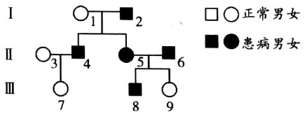
A.图中2号为纯合子或杂合子
B.可确定致病基因位于X染色体上
C.图中III－8号个体基因型与II－4号个体基因型相同的概率为1/2
D.要得出该遗传病的发病率，需要在大量的患者家系中进行随机调查
6.有一种名贵的兰花，花色有红色、蓝色两种，其遗传符合孟德尔的遗传规律。现将红花植株和蓝花植株进行杂交，F₁均开红花，F₁自交，F₂红花植株与蓝花植株的比例为27：37。下列有关叙述不正确的是
A.F₂中蓝花基因型有19种
B.F₂的蓝花植株中，纯合子占7/37
C.兰花花色遗传由三对非同源染色体上的三对非等位基因控制
D.若F₁测交，则其子代表现型及比例为红花：蓝花=7：1
7.某XY型的雌雄异株植物，其叶型有阔叶和窄叶两种类型，由一对等位基因控制，用纯种品系进行杂交实验如下：
实验1：阔叶♀×窄叶→50%阔叶♀、50%阔叶
实验2：窄叶♀×阔叶→50%阔叶♀、50%窄叶
根据以上实验，下列分析错误的是
A.仅根据实验2无法判断两种叶型的显隐性关系
B.实验2结果说明控制叶型的基因在X染色体上
C.实验1、2子代中的雌性植株基因型相同
D.实验1子代雌雄杂交的后代不出现雌性窄叶植株
8.在细胞正常分裂的情况下，雄果蝇精巢中一定含有两条Y染色体的是
A.处于减数第一次分裂后期的初级精母细胞 B.处于减数第二次分裂后期的次级精母细胞
C.处于有丝分裂前期的精原细胞 D.处于有丝分裂后期的精原细胞
9.细胞a、b是某二倍体生物体内的两个细胞，通过对其核内DNA分子含量的测定，发现a细胞中DNA含量是b细胞的两倍，最可能的解释是
A.a是正常体细胞，b是处于减数第一次分裂结束时的细胞
B.a是处于有丝分裂前期的细胞，b是处于有丝分裂后期的细胞
C.a是处于有丝分裂前期的细胞，b是处于减数第一次分裂后期的细胞
D.a处于有丝分裂中心体相互分离时，b处于次级性母细胞中染色体移向两极时
10.果蝇(性别决定方式为XY型，2N=8)的红眼和白眼由X染色体上的基因A、a控制。下列有关叙述中，正确的是
A.果蝇的细胞中都有8条染色体
B.等位基因A、a在遗传时不遵循基因的分离定律，但表现伴性遗传的特点
C.果蝇的白眼基因可能是由红眼基因发生突变产生的
D.等位基因A、a的本质区别在于脱氧核苷酸的种类、数目和排列顺序的不同
11.下列有关人类对遗传物质探索历程的叙述正确的是
A.格里菲思的肺炎双球菌体内转化实验证明了DNA是遗传物质
B.艾弗里肺炎双球菌体外转化实验中运用了相互对照和条件对照
C.赫尔希和蔡斯的实验证明了DNA是主要的遗传物质
D.烟草花叶病毒侵染烟草的实验证明了蛋白质和RNA是遗传物质
12.下列关于“肺炎双球菌的体外转化实验”和“噬菌体侵染细菌的实验”的叙述，错误的是
A.将S型细菌的DNA与R型活细菌混合培养，一段时间后培养基中会有两种菌落
B.在用³⁵S标记的噬菌体侵染实验中，细菌裂解后得到的噬菌体大多数有放射性
C.在用³²P标记的噬菌体侵染实验中，保温时间太长或太短均可导致上清液放射性升高
D.两个实验的设计思路都是设法将DNA与蛋白质分开后单独研究各自的效应
13.下列关于DNA分子双螺旋结构主要特点的叙述，正确的是
A.核苷酸通过肽键互相连接 B.A与T配对，C与G配对
C.DNA分子的两条链方向相同 D.嘌呤碱与嘧啶碱的数目可以不相等
14.DNA分子片段复制的情况如图所示，图中a、b、c、d表示脱氧核苷酸链的片段(不考虑变异)。下列叙述中，错误的是
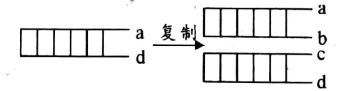
A.DNA分子中G－C碱基对的含量越高，则其热稳定性越强
B.b和c、a和c的碱基序列可以互补
C.a中(A+T)/(G+C)的比值与b中(A+T)/(G+C)的比值相同
D.a中(A+G)/(T+C)的比值与d中(A+G)/(T+C)的比值一般不相同
15.下图表示真核细胞中tRNA与氨基酸的结合过程，该过程不可能
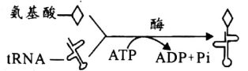
A.受温度影响 B.存在特异性结合 C.由线粒体供能 D.仅发生于细胞质基质
16.流感病毒是一种负链RNA病毒，它侵染宿主细胞后的增殖过程如图所示。下列相关叙述正确的是
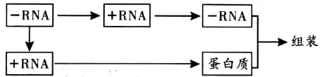
A.流感病毒增殖过程中会发生A－T、G－C间的碱基互补配对
B.流感病毒增殖过程中存在RNA－蛋白质复合物
C.病毒RNA始终以单链形式存在
D.该流感病毒属于逆转录病毒
17.下列生理过程的组合中，所用原料相同的是
①DNA分子的复制 ②RNA的复制 ③转录 ④逆转录 ⑤翻译
A.①与③、②与④ B.②与⑤、①与④ C.①与④、②与③ D.②与④、①与⑤
18.大肠杆菌是一种单细胞生物。下列关于大肠杆菌及其基因表达的说法，正确的是
A.拟核DNA分子两端含有游离的磷酸基团 B.转录和翻译是可同时进行
C.细胞内含有3类RNA、4种核苷酸 D.一种氨基酸仅由一种密码子编码
19.豌豆的圆粒和皱粒是由R、r基因控制的一对相对性状，当R基因插入一段800个碱基对的DNA片段时就成为r基因。豌豆种子圆粒性状的产生机制如下图所示。下列分析正确的是
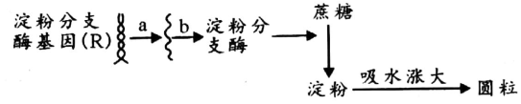
A.R基因插入一段800个碱基对的DNA片段属于基因重组
B.豌豆淀粉含量高、吸水涨大、呈圆粒是表现型
C.图示表明，基因能通过控制蛋白质的结构直接控制生物体的性状
D.参与b过程的URNA种类有20种，每种tRNA只能识别并转运一种氨基酸
20.基因突变是生物变异的根本来源。下列关于基因突变的说法正确的是
A.基因突变是生物变异的主要来源，基因突变对生物而言非利即害
B.只要DNA分子中发生碱基对的替换、增添和缺失，就会引起基因突变
C.如果显性基因A发生突变，可能产生其等位隐性基因a等
D.通过人工诱变的方法，人们能培育出生产人胰岛素的大肠杆菌
21.普通小麦是六倍体，体细胞中含42条染色体黑麦是二倍体，体细胞中含14条染色体。科学家用普通小麦和黑麦杂交获得的F₁不育，F₁经染色体数目加倍后获得八倍体小黑麦。下列叙述正确的是
A.普通小麦和黑麦能够杂交成功，表明二者间不存在生殖隔离
B.只有使用一定浓度的秋水仙素处理F₁，才能获得染色体数目加倍的八倍体小黑麦
C.普通小麦单倍体植株的成熟叶肉细胞中含3个染色体组
D.F₁不育是由于细胞内不存在同源染色体
22.下列叙述正确的是：
①单倍体生物的体细胞中有可能含有等位基因，但一个染色体组内一定不含等位基因(不考虑变异)
②致病基因位于常染色体上的遗传病在男、女中的发病率不一定相等
③含有致病基因不一定会患遗传病，但遗传病患者定含有致病基因
④同源染色体的形态大小不一定相同，但形态大小相同的一定是同源染色体(不考虑变异)
A.①② B.①③ C.①④ D.②③
23.下列有关基因重组的叙述，正确的是
A.利用基因工程技术培育出抗虫的棉花运用了基因突变原理
B.两条非同源染色体之间互换片段也属于基因重组
C.肺炎双球菌的转化实验可以证明细菌之间也可以发生基因重组
D.同源染色体的姐妹染色单体之间的交叉互换可引起基因重组
24.下列有关育种的叙述，错误的是
A.用秋水仙素可以人工产生多倍体 B.人工诱变育种能提高突变频率
C.杂交育种的原理是利用了性状分离 D.基因工程育种能定向改变生物性状
25.下图表示的是培育三倍体无子西瓜的方法，若图中二倍体西瓜植株的基因型均为Aa，下列说法正确的是
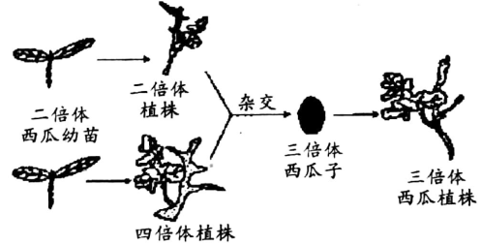
A.按照染色体组数目划分，图中植株会出现4种染色体组数目不同的细胞
B.图中获得的三倍体西瓜植株中有两种基因型
C.图中四倍体植株产生的配子种类和比例为AA：Aa：aa=1：2：1
D.图中获得的三倍体西瓜中AAa个体占5/12
二、非选择题(本题共4小题，共40分)
26.(10分)孟德尔曾利用豌豆的7对性状进行杂交实验，发现当只考虑一对性状时，F₂总会出现3：1的性状分离比，于是其提出假说，提出了四点解释，最终总结出了相关的遗传定律。请以高茎(D)和矮茎(d)这一对性状为例，请回答下列问题：
(1)豌豆茎的高矮属于一对 性状，遗传上遵循 定律。
(2)人们又把同源染色体相同位置上控制相对性状的基因称为 。该对基因在减数分裂过程中分开的时间是 (不考虑交叉互换)。
(3)如果遗传因子不是独立遗传而是融合遗传，则F₂将不会出现严格的 性状分离比。
(4)如果F₁雌雄配子不是随机结合的，而是相同种类的配子才能结合(其他假说内容不变)，则F₂中高茎：矮茎= ；如果雌雄配子存活率不同，含d的花粉有1/3不育(其他假说内容不变)，则F₂中高茎：矮茎= 。
27.(10分)
I.果蝇的灰体(E)对黑檀体(e)为显性；短刚毛和长刚毛是一对相对性状，由一对等位基因(B，b)控制。这两对基因位于常染色体上且独立遗传。用甲、乙、丙三只果蝇进行杂交实验，杂交组合、F₁表现型及比例如下：
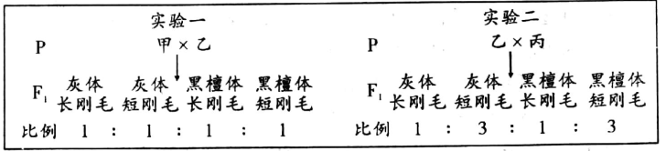
(1)仅根据实验一的杂交结果，推断甲、乙果蝇的基因型可能是 。
(2)根据实验一和实验二的杂交结果(实验一的杂交结果能验证两对基因E、e和B、b的遗传遵循自由组合定律)，则乙果蝇的基因型应为 。
(3)实验二的F₁中与亲本果蝇基因型不同的个体所占的比例为 。
II.已知果蝇的直毛与非直毛是一对等位基因，若实验室有纯合的直毛和非直毛雌、雄果蝇亲本，你能否通过一代杂交试验确定这对等位基因是位于常染色体上还是位于X染色体上？请说明推导过程。
28.(10分)乙肝病毒为双链DNA病毒，其侵染人体肝细胞后的增殖过程如下图所示。回答下列问题：
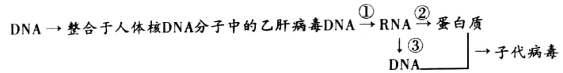
(1)过程①需要的模板是 ；催化过程③的酶是 。
(2)与过程②相比，过程③中特有的碱基配对方式是 。若RNA片段中有300个碱基，其中A和C有120个，则由过程③形成的DNA片段中G和T的数目之和为 。
(3)研究发现，过程②中RNA分子可翻译出多种蛋白质，其原因是 或翻译后一条肽链被酶切成多条肽链。
(4)乙肝病毒感染肝细胞后，一般很难根除，原因是 。治疗乙肝时，通过药物抑制过程③比抑制过程②的副作用小，这是因为 。
29.(10分)如图表示小麦育种的几种方式，①～⑥表示获得的新品种，回答有关问题：
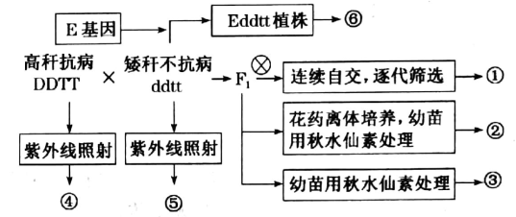
(1)利用基因重组原理获得的新品种是 (填数字)，基因重组是指 。
(2)利用染色体变异原理获得的新品种是 (填数字)，秋水仙素发挥作用的时期是 。
(3)获得新品种④和⑤的育种方法，称为 ，其所依据的可遗传变异原理是基因突变，那么基因突变的意义是 。
(4)为获得新品种⑥，在操作过程中常用的工具酶是 。

